**Groupe 8 :** *AMARY Clément, COSTEIRA Jaime, GIRARDI Guillaume et KLEIN Lucien*

**Contexte :**

Dans ce projet, nous sommes amenés à prêter main forte à la startup HeXart Care dans un projet innovant dont les plans principaux ont été sabotés par la disparition de l’ingénieur responsable de ce projet qui les a emportés avec lui.

**Note :** Ceci est simplement « un modèle » à compléter selon vos soins. Des adaptations sont autorisées à condition de les justifier. **Ecoutez les conseils de votre parrain.**

**Première partie : AVOIR UNE VUE D’ENSEMBLE DU PROJET**

1. ***Dessinez l’architecture du projet – comment avez-vous compris le projet ?***

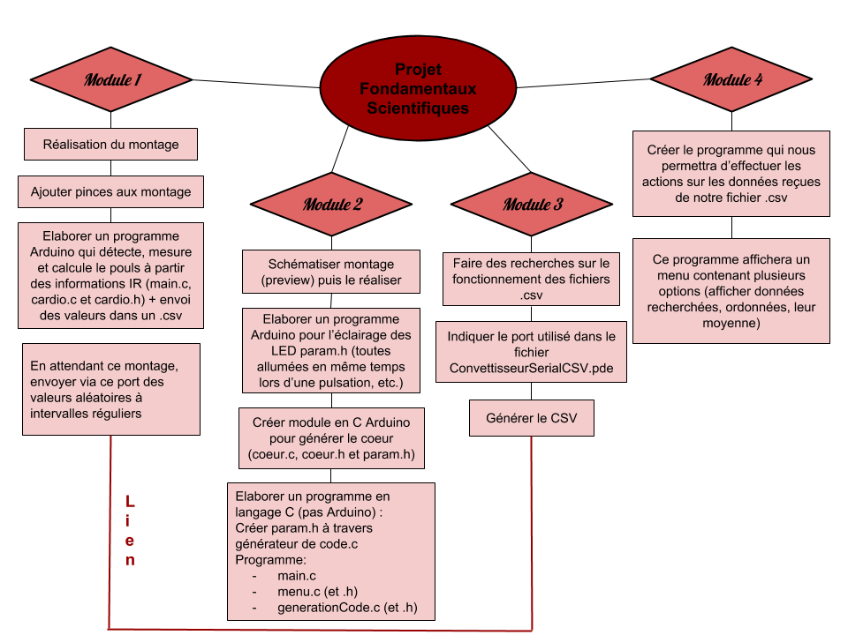

**Deuxième partie : ANALYSEZ LES STRUCTURES DE DONNEES DU PROJET**

1. ***Représentation graphique de toutes les structures nécessaires, organisation des fichiers de***

***code Arduino et du code C et dépendances entre les fichiers.***

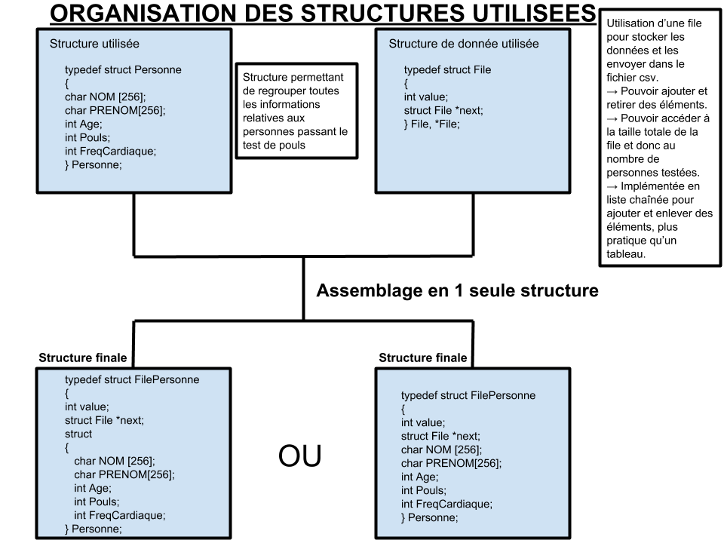

*Structures nécessaires dans le projet*

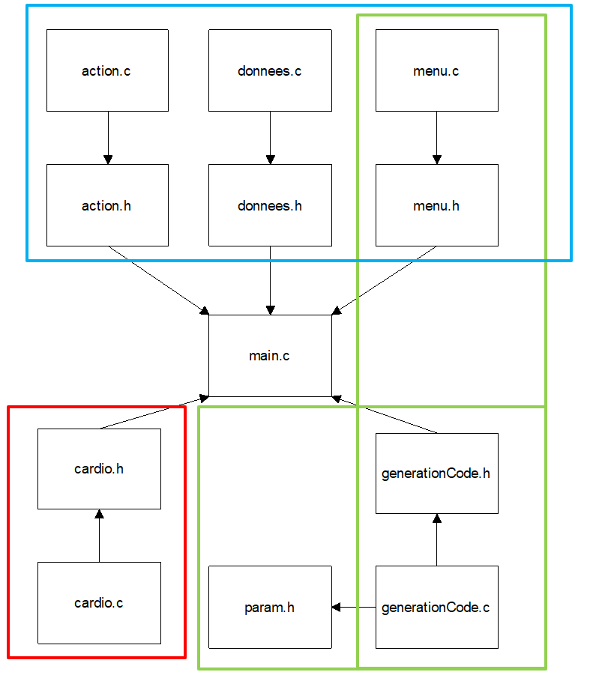

3.1 Module Cardio

3.2 Module Cœurs de LED

3.4 Module Lecture et Traitement de Données

*Organisation et dépendance entre les fichiers*

**Troisième partie : MODULARISATION & WORKFLOW DE FONCTIONS & SCHEMAS ELECTONIQUES**

1. ***Schémas électroniques avec les composants sur Fritzing (vue platine et vue schématique des modules cardio et cœur de LEDs ). Comme cette partie comporte une évaluation séparée du projet, vous pouvez faire un document à part entière.***

***Schéma donné :***

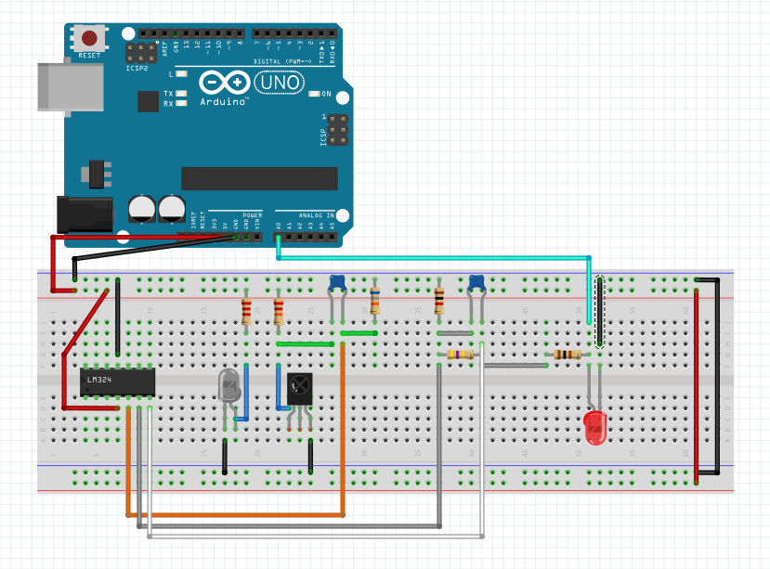

*Vue Platine*

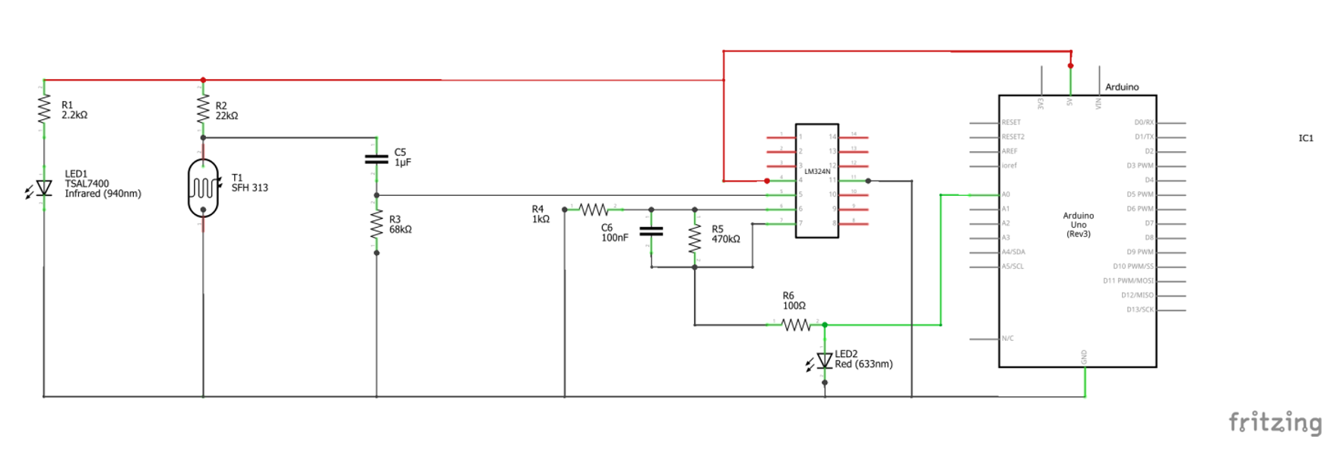

*Vue schématique*

***Cœurs de LEDs :***

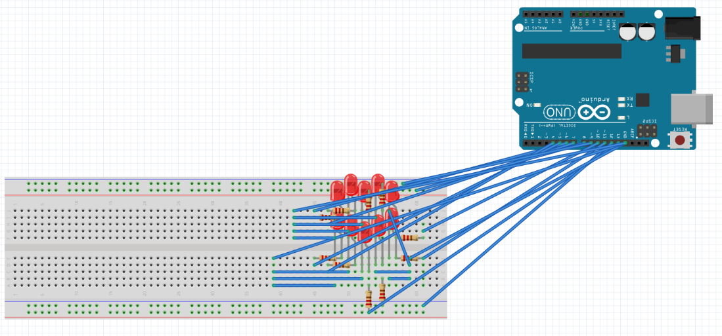

*Vue Platine*

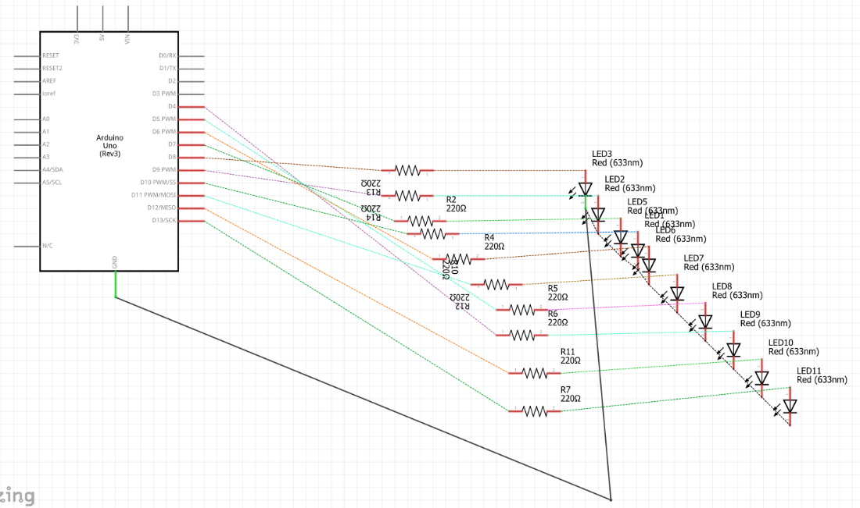

*Vue schématique*

1. ***Description algorithmique chaque partie du projet (module cardio, module cœur de LEDs (inclus la génération automatique du paramétrage à partir d’un programme en C), module Preprocessing/acquisition des données, module lecture et traitement de données en C)***

Les fichiers .fprg sont disponibles dans la section FICHIERS de ce groupe sur Microsoft Teams.

On a donc décrit les différents algorithmes grâce à des algorigrammes produits sur Flowgorithm.

1. ***Prototypes de l'ensemble des fonctions du projet (faites-le le plus « graphiquement » possible***

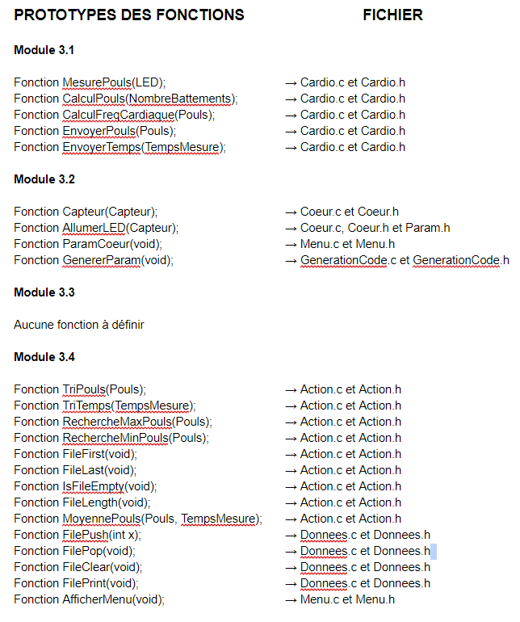

**Quatrième partie : REPARTISSEZ-VOUS LES TACHES**

|  |  |
| --- | --- |
| **Nom : AMARY Clément** | **Rôle principal :** Développeur |

|  |  |  |  |  |  |  |  |  |  |  |  |
| --- | --- | --- | --- | --- | --- | --- | --- | --- | --- | --- | --- |
| **Tâches** | **09/11** | **10/11** | **11/11** | **12/11** | **13/11** | **14/11** | **15/11** | **16/11** | **17/11** | **18/11** | **19/11** |
| Organisations des structure utilisées |  |  |  | X |  |  |  |  |  |  |  |
| Prototype des fonctions |  |  |  | X |  |  |  |  |  |  |  |
| Description algorithmique |  |  |  | X |  |  |  |  |  |  |  |
| *Module 3* |  |  |  |  |  |  |  |  |  |  |  |
| *Module 4* |  |  |  |  | X | X | X |  |  |  |  |
| *Préparation soutenance* |  |  |  |  |  |  |  | X |  |  |  |
| *Travail en commun sur les autres modules* |  |  |  |  |  |  |  | X |  |  |  |

|  |  |
| --- | --- |
| **Nom : COSTEIRA Jaime** | **Rôle principal : Chef de projet** |

|  |  |  |  |  |  |  |  |  |  |  |  |
| --- | --- | --- | --- | --- | --- | --- | --- | --- | --- | --- | --- |
| **Tâches** | **09/11** | **10/11** | **11/11** | **12/11** | **13/11** | **14/11** | **15/11** | **16/11** | **17/11** | **18/11** | **19/11** |
| Architecture du projet |  |  |  | X |  |  |  |  |  |  |  |
| Description algorithmique |  |  |  | X |  |  |  |  |  |  |  |
| *Module 3* |  |  |  |  | X |  |  |  |  |  |  |
| *Module 4* |  |  |  |  |  | X | X |  |  |  |  |
| Travail en commun sur les autres modules |  |  |  |  |  |  |  | X |  |  |  |
| Préparation soutenance |  |  |  |  |  |  |  | X |  |  |  |

|  |  |
| --- | --- |
| **Nom : GIRARDI Guillaume** | **Rôle principal : Développeur** |

|  |  |  |  |  |  |  |  |  |  |  |  |
| --- | --- | --- | --- | --- | --- | --- | --- | --- | --- | --- | --- |
| **Tâches** | **09/11** | **10/11** | **11/11** | **12/11** | **13/11** | **14/11** | **15/11** | **16/11** | **17/11** | **18/11** | **19/11** |
| *Schémas électroniques avec les composants sur Fritzing* |  |  |  | X |  |  |  |  |  |  |  |
| *Module 1* |  |  |  |  | X | X | X |  |  |  |  |
| Préparation soutenance |  |  |  |  |  |  |  | X |  |  |  |
|  |  |  |  |  |  |  |  |  |  |  |  |
|  |  |  |  |  |  |  |  |  |  |  |  |

|  |  |
| --- | --- |
| **Nom : KLEIN Lucien** | **Rôle principal :** Développeur |

|  |  |  |  |  |  |  |  |  |  |  |  |
| --- | --- | --- | --- | --- | --- | --- | --- | --- | --- | --- | --- |
| **Tâches** | **09/11** | **10/11** | **11/11** | **12/11** | **13/11** | **14/11** | **15/11** | **16/11** | **17/11** | **18/11** | **19/11** |
| Organisation des fichiers de code Arduino et du code C et dépendances entre les fichiers |  |  |  | X |  |  |  |  |  |  |  |
| *Schémas électroniques avec les composants sur Fritzing* |  |  |  | X |  |  |  |  |  |  |  |
| *Module 2* |  |  |  |  | X | X | X |  |  |  |  |
| Préparation soutenance |  |  |  |  |  |  |  | X |  |  |  |
|  |  |  |  |  |  |  |  |  |  |  |  |